Приложение №2
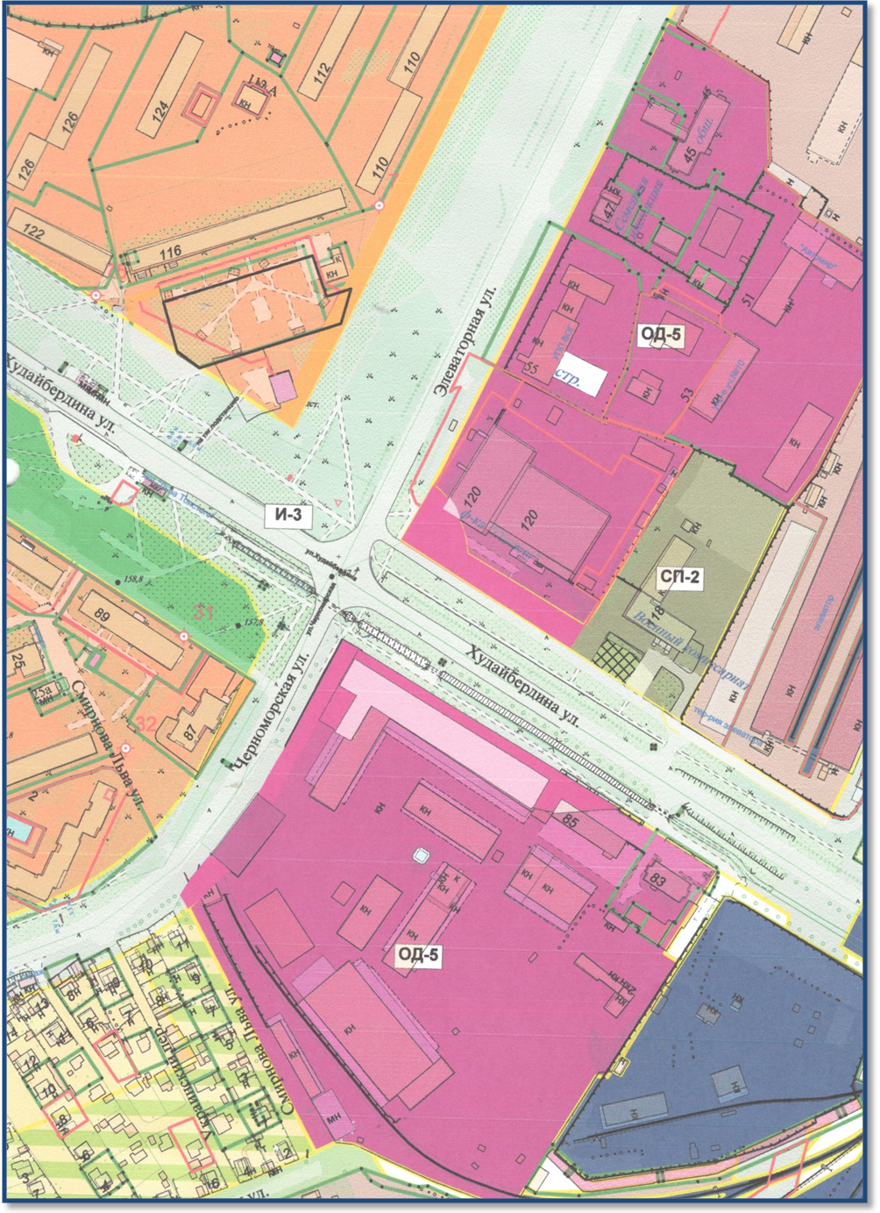к проекту решения «О внесении изменений в Правила землепользования и застройки городского округа город Стерлитамак, утвержденные решением Совета городского округа город Стерлитамак»

